3y BI Mere om økotoksikologi uge 18, 2026
Nu skal man selvfølgelig ikke tro på ALT, hvad man læser på internettet (Facebook)… men:

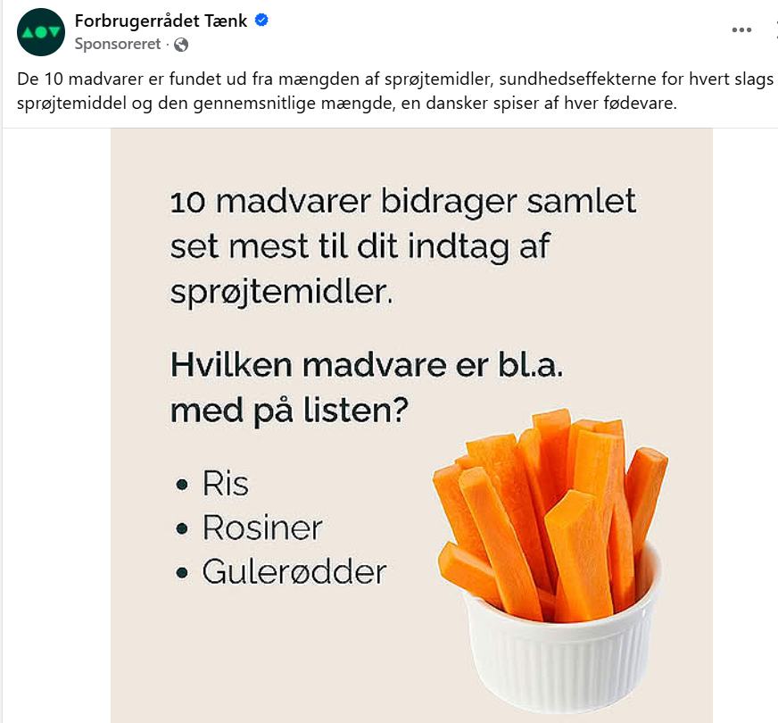
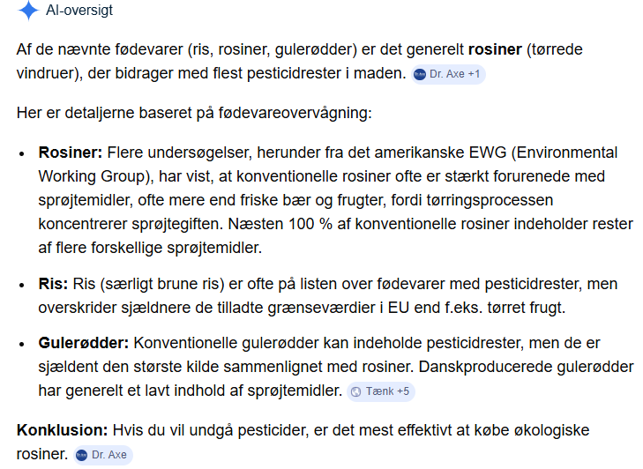

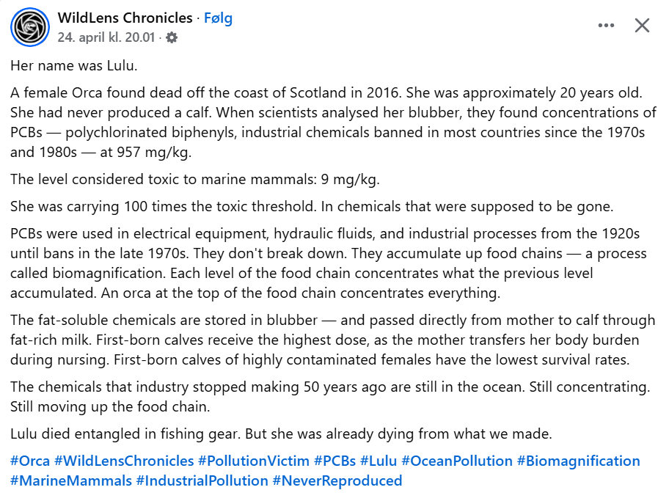
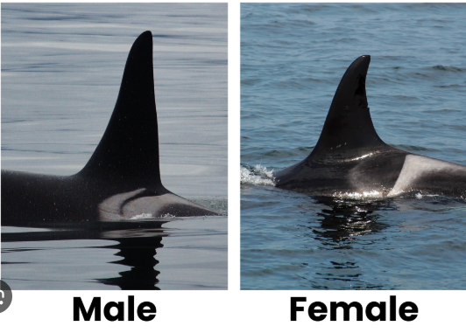
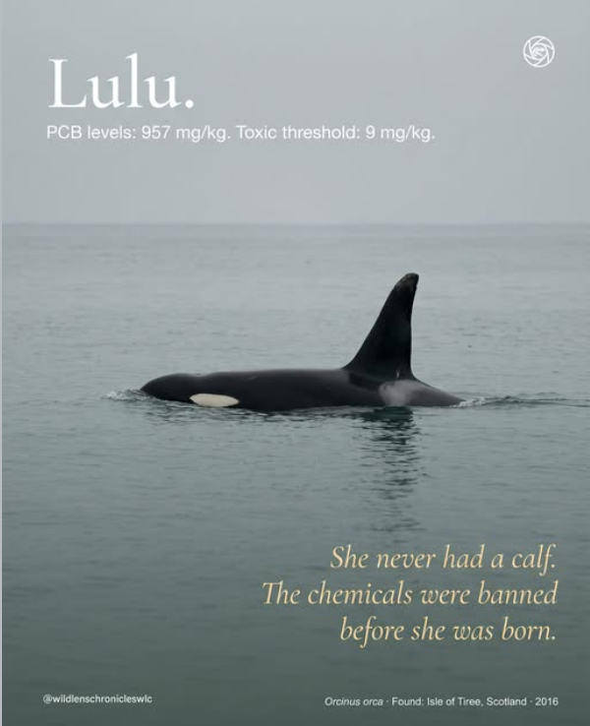
(Det kan ikke fastslås med sikkerhed, om fotoet viser Lulu – eller om det er en hun.)

Historien kan også læses i en artikel fra The Guardian (seriøs, britisk avis):
https://www.theguardian.com/environment/2017/may/02/uk-killer-whale-died-extreme-levels-toxic-pollutants - så den er vist desværre god nok…

